新物料需求

|  |  |  |
| --- | --- | --- |
| 文件状态：  [√] 草稿  [ ] 正式发布  [ ] 正在修改 | 文件标识： |  |
| 当前版本： | V 1.0 |
| 作 者： | 吴小娟 |
| 完成日期： | 2021-09 |

**版 本 历 史**

|  |  |  |  |  |  |
| --- | --- | --- | --- | --- | --- |
| 序号 | 变更时间 | 版本 | 变更人 | 审批人 | 变更说明 |
| 1 | 2021-09 | 1.0 | 吴小娟 | 叶颖 | PLM2.0流程迁移 |
| 2 |  |  |  |  |  |

**目 录**

[1 流程示意图 2](#_Toc83892680)

[2 流程模板 2](#_Toc83892681)

[3 流程节点功能描述 3](#_Toc83892682)

[3.1 创建申请（WPR-10） 3](#_Toc83892683)

[3.2 流程表达式- Set Participants 3](#_Toc83892684)

[3.3 主管审核（WPR-20） 3](#_Toc83892685)

[3.4 CE选型（WPR-30） 4](#_Toc83892686)

[3.5 选型反馈（WPR-40） 5](#_Toc83892687)

[3.6 条件表达式- confirm or Teminate 5](#_Toc83892688)

[3.7 条件表达式- Exist, Preferred, Selection, New Manufacturer 5](#_Toc83892689)

[3.8 制造商申请（WPR-41） 5](#_Toc83892690)

[3.9 选型审批(物料选型)（WPR-41） 5](#_Toc83892691)

[3.10 审批确认（WPR-50） 6](#_Toc83892692)

[3.11 条件表达式- Completed, Uncompleted 6](#_Toc83892693)

[3.12 条件表达式- 计时器 6](#_Toc83892694)

[3.13 料号申请（WPR-60） 6](#_Toc83892695)

[3.13.1 页面显示和逻辑 6](#_Toc83892696)

[3.13.2 功能按钮 6](#_Toc83892697)

[3.13.3 系统校验项 6](#_Toc83892698)

[3.14 流程表达式- Save Data 7](#_Toc83892699)

[3.15 流程表达式- 设置流程状态 7](#_Toc83892700)

# 流程示意图



# 流程模板

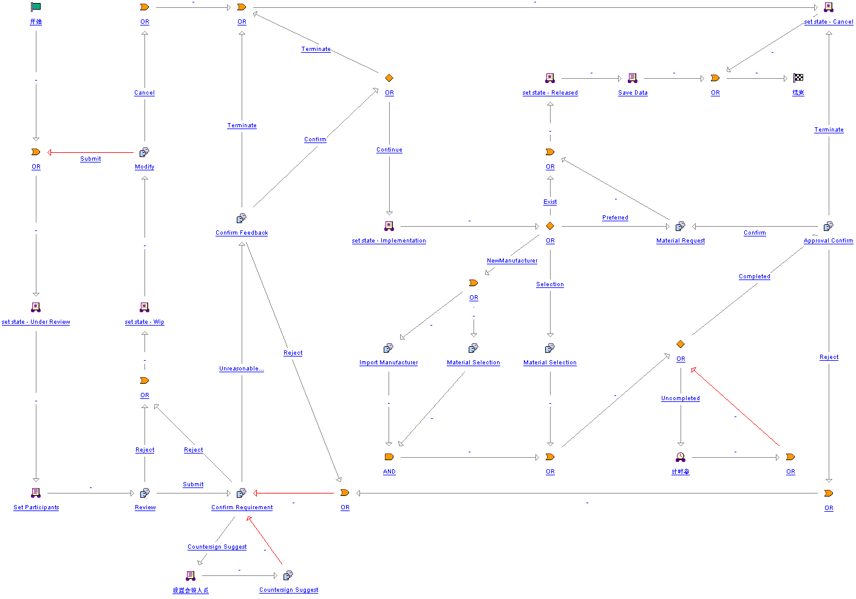

# 流程节点功能描述

<http://plmuat.hikvision.com/Windchill/ptc1/hermes?processType=NMR&pboid=com.ptc.windchill.suma.npi.WTPartRequest:2430412338&wfoid=wt.workflow.engine.WfProcess:2423609268>

## 创建申请（WPR-10）

页面原型：参考MOCKPLUS

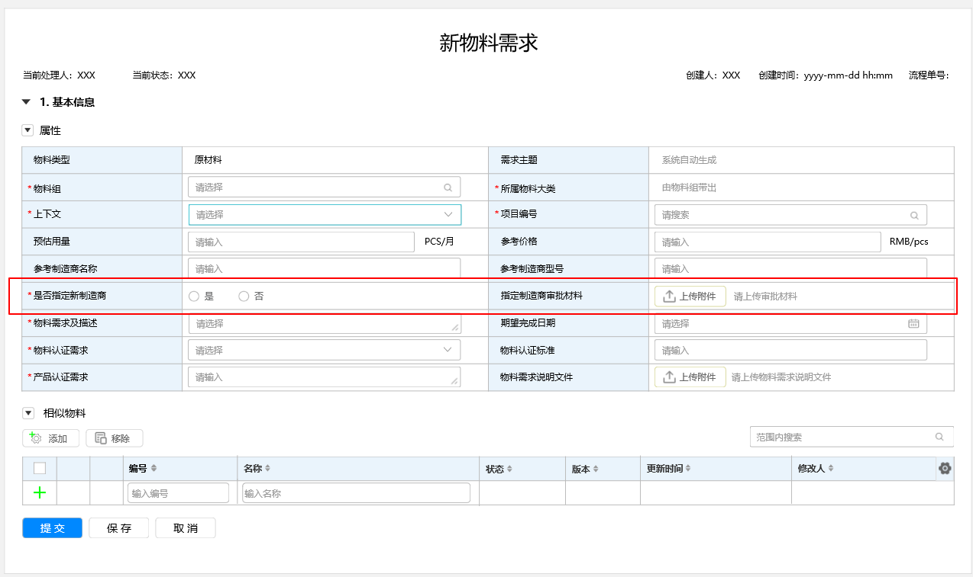

1. 【属性】字段定义

|  |  |  |  |  |
| --- | --- | --- | --- | --- |
| 布局栏 | 属性字段 | 值 | 功能 | 备注 |
| 属性 | 物料组 | 字符串 | * 选项：只显示原材料的物料大类/物料组 * 若为配置表内的物料组时，增加显示物料认证需求、物料认证标准、产品认证需求三个属性字段 | 配置表：《物料大类/组配置》-> 《新物料需求显示认证属性》 |
| \*上下文 | 字符串 | 选项：物料组匹配的上下文   * 先选择物料组，才能选择上下文。提示：请选择物料组! * 校验申请人上下文权限。提示：你没有上下文的权限【XXX】 | 配置表：《分类与上下文关系》 |
| \*项目编号 | 字符串 | * 通过接口查询获取，无项目号时选Null * 由项目编号带出产品认证需求，物料认证需求，物料认证标准字段值；可编辑 | 集成系统：iRDMS |
| 预估用量 | 正实数 | 人工输入 | 单位：pcs/月 |
| 参考价格 | 正实数 | 人工输入 | 单位：RMB/pcs |
| \*是否指定新制造商 | 字符串 | 选项：是|否 | 若“是否指定新制造商”选择了“是”，则“指定制造商审批材料”、“参考制造商名称”和“参考制造商型号”必填。 |

1. 提交系统校验项

|  |  |  |
| --- | --- | --- |
| 提交校验 | 前端校验 | 校验必填项 |
| 提交校验 | 按申请人所在部门校验流程角色配置，避免流程设置参与者失败： 器件工程师—根据物料组获取配置的参与者，有物料组匹配的优先获取，没有则根据大类匹配；若申请人为萤石用户，则校验萤石的配置人员；其他则校验产品研发中心的配置人员 直接主管-OA(HR)部门管理者 |

## 流程表达式- Set Participants

|  |  |
| --- | --- |
| 设置流程参与者 | 直接主管取流程创建者的直接主管（主管审核节点责任人） 器件工程师，根据物料组、器件工程师角色取物料组角色配置中的人（CE选型节点责任人）；若申请人为萤石用户，则取萤石的配置人员；其他取产品研发中心的配置人员 |

## 主管审核（WPR-20）

1、前端页面：参考MOCKPLUS

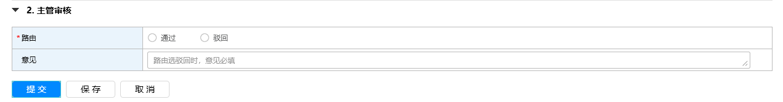

2、主管审核通过后，邮件抄送物料组对应的资源工程师，邮件模板如下：

主题：【通知】XXX提交了新物料需求申请单，请知晓(Notice：XXX submit New Material Require Application.)

亲爱的同事：

主题（Title）：XXXX

流程单号（Process Number）：XXXX

请用下面链接打开文件（Please click on the link below.）：[点此查看详情](https://plm2uat.hikvision.com.cn/m_p/workflowDetail?flowInstId=66571460929" \t "_blank)

## CE选型（WPR-30）

页面原型：参考MOCKPLUS

1、修改路由：

（1）“完成，同时触发制造商申请和选型审批”修改为“完成，导入指定/项目/二级制造商”，跳转制造评估和选型审批节点，分别触发制造商申请流程和选型审批流程。

（2）“完成，同时触发选型审批”修改为“完成，触发选型审批”。

2、增加路由：“完成，触发制造商评估”，跳转制造商评估节点，触发制造商选择流程，不触发选型审批流程。不需要显示“制造商”模块内容。

3、制造商模块修改列：“需求产生的文件”修改为“规格书”。

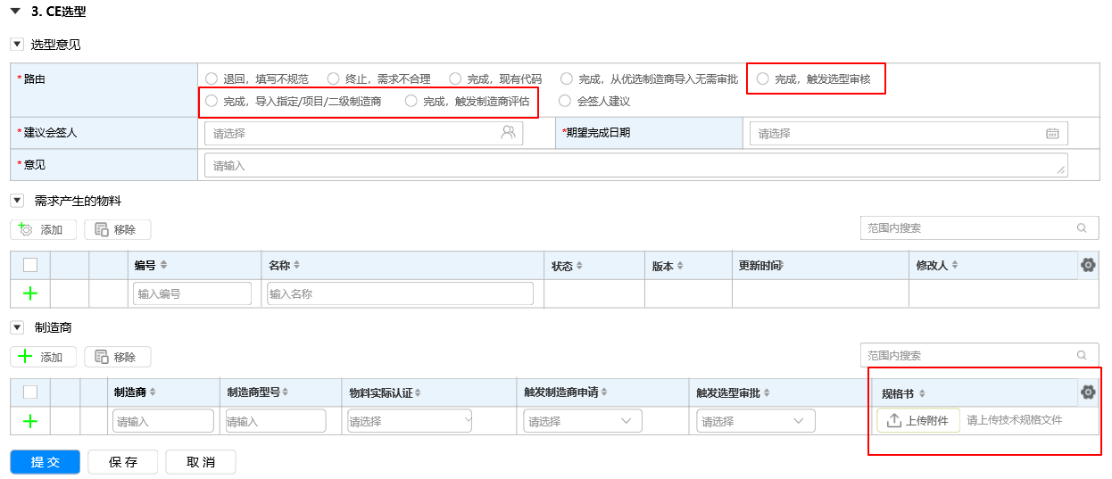

新增“完成，触发制造商评估”路由界面：

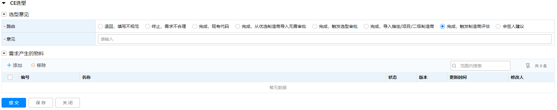

1. 【选型意见】字段逻辑

|  |  |  |  |  |  |
| --- | --- | --- | --- | --- | --- |
| 路由 | 显示字段（或【布局栏】） | | | | |
| 建议会签人,  期望完成日期 | 意见 | 【需求产生的物料】 | 【制造商】 | |
| 制造商 | 需求产生的文件 |
| 退回，填写不规范 |  | V，必填 |  |  |  |
| 终止，需求不合理 |  | V，必填 |  |  |  |
| 完成，现有代码 |  | V，必填 | v，必填 |  |  |
| 完成，从优选制造商导入无需审批 |  | V，必填 |  | V，必填 | V，必填 |
| ~~完成，同时触发选型审批~~  完成，触发选型审批 |  | V，必填 |  | V，必填 | V，必填 |
| ~~完成，同时触发制造商申请和选型审批~~  完成，导入指定/项目/二级制制造商 |  | V，必填 |  | V，必填 | V，必填 |
| 完成，触发制造商评估 |  | V，必填 |  |  |  |
| 会签人建议 | V，必填 | V，必填 |  |  |  |

1. 【制造商】字段逻辑

|  |  |  |
| --- | --- | --- |
| 路由 | 触发制造商申请 | 触发选型审批 |
| 完成，从优选制造商导入无需审批 | 默认值=否，不可编辑 | 默认值=否，不可编辑 |
| 完成，同时触发选型审批 | 默认值=否，不可编辑 | 默认值=是，可编辑 |
| 完成，同时触发制造商申请和选型审批 | 默认值=是，可编辑 | 默认值=是，可编辑 |

* 若列表中的制造商申请或选型审批申请流程已被触发，则该行信息不允许移除。在点击移除时，系统报错： 选择的行中，存在数据行已关联的流程，不能被删除！
* 重新选择路由时，所显示的字段、布局栏，所填写的字段值全部重新刷新

1. 系统校验项

|  |  |
| --- | --- |
| 校验项 | 备注 |
| 【制造商】栏里的制造商若不在优选清单里，则触发选型审批不能选择No。否则系统报错：制造商[]不在优选清单，触发优选审批不能选择“No” | 报错类 |
| **路由=完成，现有代码**，  系统校验【需求产生的物料】栏内容是否为非空。若为空，则提示“请至少添加一个现有IPN/MPN作为需求产生的对象” | 报错类 |
| **路由=完成，从优选制造商导入无需审批**   * 校验【制造商】栏里的触发制造商申请，触发选型审批必须全部选择"No" * 校验表格行<需求产生的文件>是否为非空。若为空，则系统报错：请上传技术规格文件 | 报错类 |
| **路由=完成，同时触发选型审批**   * 校验【制造商】栏是否为非空。若为空，则系统报错：请至少添加一条制造商数据！ * 校验【制造商】栏里的触制造商申请必须全部为No，选型审批至少有一条为Yes。否则，系统报错 * 校验表格行<需求产生的文件>是否为非空。若为空，则系统报错：请上传技术规格文件 | 报错类 |
| **路由=完成，同时触发制造商申请和选型审批**   * 校验【制造商】栏是否为非空。若为空，则系统报错：请至少添加一条制造商数据！ * 校验【制造商】栏里的触发制造商申请至少有一条选择"Yes",触发选型审批至少有一条选择"Yes". * 校验表格行<需求产生的文件>是否为非空。若为空，则系统报错：请上传技术规格文件 | 报错类 |
| **路由=会签人建议**   * 校验【建议会签人】字段是否为空。若为空，则系统报错：请选择建议会签人 | 报错类 |

## 选型反馈（WPR-40）

前端页面：参考MOCKPLUS

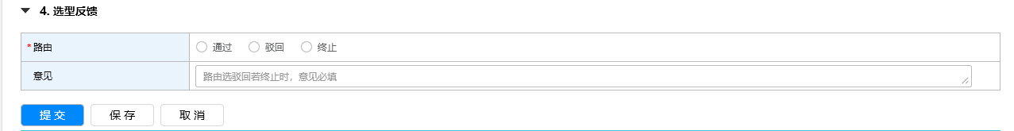

选型反馈”节点提交时增加制造商状态校验及提示功能：

**逻辑：**当管理状态=临时03|风险02|合格04|待淘汰07，流程提交时弹框可继续的提示；

**提示语：**该制造商为非优选{风险}池，请谨慎评估，选择后需增加审批环节，确定继续？

**逻辑：**当管理状态=空**，**点击选择后弹框可继续的提示

**提示语：**该制造商未在当前分类所属制造商池，请谨慎评估，确定继续？

## 条件表达式- confirm or Teminate

## 条件表达式- Exist, Preferred, Selection, New Manufacturer

## ~~制造商申请~~ 制造商评估（WPR-50）

### 当CE选型路由≠完成，触发制造商评估，页面及逻辑不变

1. 页面原型：参考MOCKPLUS

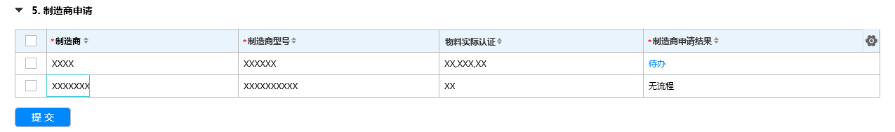

1. 字段逻辑

|  |  |  |
| --- | --- | --- |
| 字段 | 功能 | 备注 |
| 制造商，制造商型号，物料实际认证 | CE选型中填写的需要制造商申请的制造商信息 |  |
| 制造商申请结果 | 取值于触发的制造商申请流程信息，不可编辑 |  |
| 制造商申请结果 | * 显示制造商申请单状态 * 点击“待办”触发制造商申请单。基本信息要从新物料需求流程中自动带过去，规则参照现有流程 |  |

1. 节点系统校验项

|  |  |
| --- | --- |
| 校验项 | 备注 |
| 关联的制造商申请流程未完成，当前任务不能提交！ | 备注：此节点也支持系统自动结束 |

### 当CE选型路由=完成，触发制造商评估，优化该节点

1. 页面原型：参考MOCKPLUS

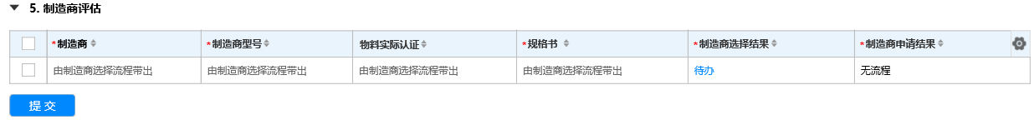

1. 字段逻辑

|  |  |  |
| --- | --- | --- |
| 字段 | 功能 | 备注 |
| 制造商，制造商型号，物料实际认证、规格书 | 由制造商选择流程带出 | 所有推荐制造商的基本信息，推荐几个就显示几条 |
| 制造商选择结果 | 通过|不通过，取值于触发的制造商选择流程信息，不可编辑 | 制造商选择-制造商申请（MPS130）节点的制造商结果为“通过”，除此之外的所有制造商结果为“不通过” |
| 制造商申请结果 | 无流程|制造商申请流程状态 | 若制造商选择流程没有触发对应制造商申请，则显示“无流程”，否则显示对应制造商申请流程状态 |

1. 节点系统校验项

|  |  |
| --- | --- |
| 校验项 | 备注 |
| 关联的制造商选择流程未完成，当前任务不能提交！ | 备注：此节点也支持系统自动结束 |

## 选型审批(物料选型)（WPR-50）

1. 页面原型：参考MOCKPLUS

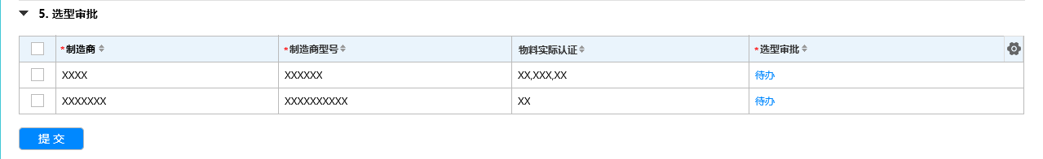

1. 字段逻辑

|  |  |  |
| --- | --- | --- |
| 字段 | 功能 | 备注 |
| 制造商，制造商型号，物料实际认证 | CE选型中填写的需要选型审批的制造商信息 |  |
| 选型审批结果 | * 取值于触发的物料选型流程信息，不可编辑 * 点击“待办”触发物料选型申请单。基本信息要从新物料需求流程中自动带过去，规则参照现有流程 |  |

1. 节点系统校验项

|  |  |
| --- | --- |
| 校验项 | 备注 |
| 关联的物料选型流程未完成，当前任务不能提交！ | 备注：此节点也支持系统自动结束 |

## 审批确认（WPR-60）

前端页面：参考MOCKPLUS

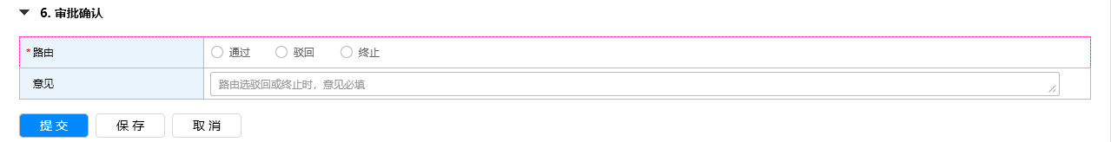

## 制造商资源池配置（WPR-70）

当CE选型环节，触发制造商资源池评定选型为“Yes”时，显示此节点；为“No”时跳过此节点；

流程节点给到负责人：当前流程配置的器件工程师；

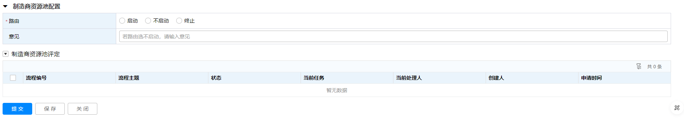

（1）【属性】字段定义

|  |  |  |  |  |
| --- | --- | --- | --- | --- |
| 布局栏 | 属性字段 | 值 | 功能 | 备注 |
| \*路由 | 启动 | 单选框 | * 当路由为“启动”时，跳出“制造商资源池评定”流程入口，点击后发起流程，并关联至新物料需求流程此节点，需制造商资源池评定流程结束后，才可结束此节点 |  |
| 不启动 | 单选框 | * 当路由为“不启动”时，意见栏必填，点击可结束此节点，流程下行； |  |
| 终止 | 单选框 | * 当路由为“终止”时，新物料需求流程整体终止 |  |
| 意见 | 意见 | 文本框 | * Placeholder：若路由选不启动，请输入意见 |  |
| 制造商资源池配置 | 创建制造商资源池评定流程 | 按钮 | * 制造商库：当前租户 * 物料组：当前物料组 * 制造商：当前制造商 * 维护类型：变更或新增 |  |
| 流程编号 | 流程带出 | * 启动流程的流程编号 |  |
| 流程主题 | 流程带出 | {WPR00000001}触发{股份公司库}{100101 贴片电阻}{200643 杭州海康蓝博电器有限公司} |  |
| 状态 | 流程带出 | * 启动流程的状态，默认临时 |  |
| 当前任务 | 流程带出 | * 启动流程的任务节点 |  |
| 当前任务处理人 | 流程带出 | * 启动流程的任务处理人 |  |
| 创建人 | 流程带出 | * 当前流程配置的器件工程师 |  |
| 创建时间 | 流程带出 | * 启动流程的创建时间 |  |

## 条件表达式- Completed, Uncompleted

## 条件表达式- 计时器

判断所有前置任务是否完成，分为两种情况：

1.从非优选制造商导入新物料 / 从优选制造商导入新物料且需要选型审批 判断物料选型子流程是否完成

2.现有厂家不满足导入新制造商，则判断物料选型和制造商导入流程是否完成

## 料号申请（WPR-80）

1. 前端页面：参考MOCKPLUS

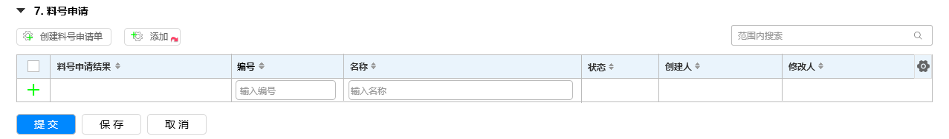

1. 字段逻辑

|  |  |  |  |
| --- | --- | --- | --- |
| 布局栏 | 属性字段 | 字段类型 | 业务逻辑 |
| / | 创建料号申请单 | 功能按钮 | 页面转到物料料号申请单 |
|  | 添加 | 功能按钮 | 只能添加与新需求流程表单基本信息里填写的物料组一致的物料，且该物料未关联其他的新物料需求流程 |
|  | 料号申请结果 | 字符串 | 从物料料号申请流程返回的流程状态，带超链接 |

1. 系统校验项

|  |  |
| --- | --- |
| 系统自动校验项 | 校验类型 |
| 通过搜索物料编号添加申请单信息时，所添加物料的物料组必须与新物料需求流程表单信息里的物料组一致；且该物料未关联其他的新物料需求流程。否则，系统报错：成熟的新机电料、电子料导入必须从‘新物料需求’流程开始，对于先于新物料需求创建的物料，只能添加XX同物料组物料，未关联其他重复XX流程的IPN物料。 | 报错类 |
| 关联的物料料号申请流程未结束时，此任务节点不允许结束。此时，点击完成任务，系统报错：关联的物料申请流程未完成，当前任务不能提交！ | 报错类 |

## 流程表达式- Save Data

搭建流程和制造商的关系，搭建新建物料和流程的关系

## 流程表达式- 设置流程状态

|  |  |
| --- | --- |
| 操作/节点 | 设置状态 |
| 提交流程后 | 设置PBO状态-正在审阅 |
| 选型反馈完成后 | 设置PBO状态实施 |
| 流程结束 | 设置PBO状态-已发布 |
| 流程驳回修改节点 | 设置PBO状态-WIP |
| 取消流程 | 设置PBO状态-已取消 |